Velamsundsstyrelsen

Förslag till Velamsundsstyrelsens internbudget 2008

Förslag till beslut

Velamsundsstyrelsen fastställer internbudget för år 2008.

Bakgrund

Nämnder och styrelser ska enligt Nacka kommuns reglemente för nämndernas ansvar och uppgifter besluta om internbudget före december månads utgång.

Velamsundsstyrelsens uppdrag

Velamsundsstyrelsen ansvarar för att utveckla området som friluftsområde med ökad tillgänglighet för Nackaborna. Styrelsen ska även tillse att områdets natur- och kulturvärden för friluftslivet bevaras. Arbetet skall bedrivas i nära samverkan med allmänheten, föreningar, företag och verksamheter med anknytning till Velamsund.

A
Velamsundsstyrelsen är huvudman för och/eller myndighet inom nedan angivna ansvarsområden. Detta innebär att styrelsen har ansvar för finansiering, målformulering och uppföljning av verksamheten samt för att de som verksamheten riktar sig till får en allsidig information om verksamheten och hur den fullgörs.

B.
Velamsundsstyrelsen ansvarar inom naturreservatet Velamsund för kommunens vägar, gator och naturmark enligt följande.
- Utöva kommunens huvudmannaskap för allmänna anläggningar.
- Förvalta och svara för utbyggnad, drift och underhåll av kommunens gatu- och vägnät, gång- och cykelvägar, parkmark samt skogs- och fritidsområden.
- Förvalta offentlig belysning inom området.
- Förvaltare av naturreservatet.
- Upplåta gatu- och vägmark, parkmark samt skogs- och fritidsområden för tillfälliga och speciella ändamål, i den mån upplåtelsen inte faller under ordningslagens regler.
- Lämna yttranden över ansökningar om tillstånd att utnyttja offentlig plats ( 3 kap 2 § ordningslagen ).
- Besluta om tillstånd för utomstående att schakta i kommunens gator och vägar och på parkmark. samt att om så erfordras, kräva säkerhet för beräknade kostnader för återställande av kommunens anläggningar.

C.
Velamsundsstyrelsen ansvarar för att utveckla området som friluftsområde med ökad tillgänglighet för Nackaborna. Styrelsen ska även tillse att områdets natur- och kulturvärden för friluftslivet bevaras. Arbetet skall bedrivas i nära samverkan med allmänheten, föreningar, företag och verksamheter med anknytning till Velamsund.

D.
Velamsundsstyrelsen är registeransvarig för de personregister som styrelsen för i sin verksamhet.
E.
Velamsundsstyrelsen ansvarar för att de av kommunfullmäktige fastställda målen för styrelsens ansvarsområden uppnås inom de beslutade ekonomiska ramarna.
- Till fullmäktige redovisa resultatet av genomförd risk- och väsentlighetsanalys utgående från fastställda ansvarsområden, mål och ekonomiska ramar.
- Föreslå kommunfullmäktige besluta om mål, som baserar sig på en risk- och väsentlighetsanalys för uppdrag och ekonomi, inom ramen för kommunövergripande mål och ekonomiska ramar.
- Fastställa nyckeltal med tillhörande metod och frekvens för uppföljning för samtliga mål för styrelsen.
- Anta internbudget inom ramen för av kommunfullmäktige beslutade mål och ekonomiska ramar med målnivåer angivna för samtliga nyckeltal.
- Informera kommunfullmäktige om hur verksamheten utvecklas avseende mål och ekonomi.

Mål och läge

Velamsundsstyrelsen inrättades 1 januari 2007. Inga mål finns fastställda utan de mål som föreslås i denna tjänsteskrivelse är nya. De bygger på en risk- och väsentlighetanalys. Analysen har utgått ifrån de olika områden som varit upp till diskussion under de senaste åren. Dessa har lagts in i nedanstående figur. Med risk avses här vilken risk som styrelsen/kommunen löper om man inte är aktiv inom området. Med väsentligt avses om området är väsentligt för många besökare, boende och verksamma.
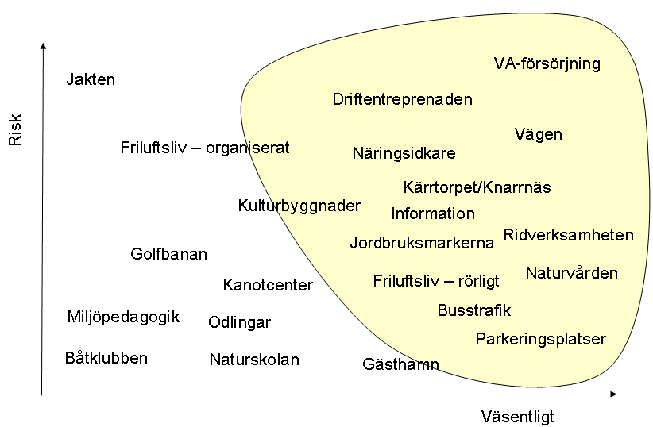

Utifrån denna analys har det gjorts en prioritering vilka områden som är mest centrala. Det är de som finns i det inringade området. Därmed är det inte sagt att de andra områdena utgör viktiga inslag i Velamsund eller är för av stor betydelse för många. Utifrån analysen har fyra strategiska områden identifierats:
- Tillgängligheten till Velamsund
- Underhåll av natur- och kulturvärden
- Utveckling av friluftslivet
- Förutsättningar för näringsidkare
Kopplat till dessa områden har en handlingsplan tagits fram.

Verksamhetsresultat | Läge | OK

Några uppföljningar av verksamhetsresultat föreligger inte eftersom styrelsen är så pass ny. Om man dock gör en bedömning över längre tid och då tar med den tid då områdesnämnden Boo ansvarade för Velamsund, kan man säga att läget i Velamsund idag är gott. Från att karaktäriserats av brist på dialog med intressenter och oklarhet i vem som ansvarade idag, präglas situationen idag av en god dialog, tydligare ansvar och flera insatser för att utveckla och förbättra Velamsund.

Insatta resurser | Läge | OK

Driftentreprenaden står för ca 65 procent av Velamsundsstyrelsens totala resurser. Driftentreprenaden är förlängd till 2 maj 2008. Utöver driftentreprenaden har åtgärder gjorts för att underhålla naturvärdena.

Mål

Övergripande mål | Läge 2007 |  | Nyckeltal | Utfall 2007 | Målnivå 2008 | Uppföljnings-periodisitet
Strategiska mål
Verkamhetsresultat
God kommunal service
Tillgängligheten till Velamsund ska förbättras |  |  | Andel av besökare, verksamma och boende som är nöjda med tillgängligheten |  | 80% | 1g/år
Förutsättningarna för närings-  idkare och verksamheter ska vara goda och utvecklas |  |  | Omsättningsförändring för näringsidkare och verksamheter  Omsättning/antal besökare |  | Oförändrat/  Eller förbättrat | 1g/år
Stor valfrihet
Möjligheterna till friluftsliv och rekreation ska vara många och varierade |  | Antalet besökare till området, ridverksamheten resp naturskolan |  |  | Tas fram senare | V7, 26, 38
 |  | Andel besökare som är nöjda med möjligheterna till friluftsliv och rekreation |  |  | 80%
God livsmiljö o hållbar utveckling
Naturreservatet ska underhållas så att natur- och kulturvärden bevaras |  |  | Andel av sakkunniga, verksamma och boende som är nöjda med hur naturreservatet underhålls |  | 80 % | 1g/år
Insatta resurser
Ekonomi i balans
Naturreservatet ska underhållas så att natur- och kulturvärden bevaras |  |  | Uppföljning av insatta resurser för drift och underhåll |  | Budget i balans | Per tertial
 |  |  | Uppföljning av planerade investeringsåtgärder |  | Inom ekonomisk ram | Per tertial

Resursfördelning

Både när det gäller drift- och investeringsbudgeten är styrelsens ekonomiska kopplade till områden som ligger i inom markerade området i risk- och väsentlighetsanalysen, och så med särskild prioritet på driften och underhållet av området samt tillgängligheten till detsamma. Detta är avgörande för ”att i första hand säkerställa ett väl frekventerat frilufts- och rekreationsområde” och för” att vårda området så att dess natur- och kulturvärden samt dess värden för friluftslivet bevaras” (citat från ändamålet med naturreservatet som framgår av föreskrifterna).

Underhåll av naturreservatet har hög prioritet och ökade resurser ska läggas på underhåll av naturområden. Kommunens fastighetskontor har ansvar för fastigheterna och skötseln av dessa utgör ca 15 procent av driftkostnaderna. Utöver den handlingsplan som nämnden tagit fram kopplad till sitt ansvarsområde, kommer en plan kommer tas fram för upprustning av byggnaderna.

Velamsundsstyrelsen har kompenserats för ökade kapitalkostnader med 0,5 mkr. Investeringsvolymen 2007 uppgår till 1,5 mkr och 2008 till 9,7 mkr. Driftentreprenaden är förlängd till 2 maj 2008 på grund av att upphandlingen överprövades. Länsrätten utslag blev att upphandlingen måste göras om. Det överhettade läget på marknaden gör att priserna ökat kraftig sedan förra upphandlingen år 2002. Nämnden har fått kompensation för pris- och löneökningar med 0,4 mkr.

Figur 3) Ramar 2008

Verksamhet, tkr | Ram | Ram | Förändring
 | 2007 | 2008 | tkr | %
Drift Velamsund | -2 200 | -3 075 | -875 | 40
Nämnd och nämndstöd | -381 | -389 | -8 | 2
Ram | -2 581 | -3 464 | -883 | 34

Förslag till internbudget 2008

Drift Velamsund |  | Budget  2008 | Budget  2007
Skötselentreprenaden | Not 1 | 1 600 | 1 500
Extra skötseluppdrag | Not 2 | 975 | 200
Kapitalkostnad | Not 3 | 500 | 500
Nämnd och nämndstöd | Not 4 | 389 | 381
Summa |  | 3 464 | 2 581

Not 1
Ny upphandling har skickats ut. Entreprenör utses i början av 2008.
Not 2
Åtgärder för att underhålla naturvärden som inte är investeringar
Not 3
Räntor och avskrivningar på investeringar
Not 4
Styrelsens arvoden och kringkostnader är ca 175 tkr
Nämndstöd innefattar direktör, controller och sekreterare ca 214 tkr

Stadsledningskontoret

Mats Bohman
Administrativ direktör

